RC、RL的相量轨迹和功率因数的提高
实验目的
1.研究正弦稳态交流电路中RC、RL的相量轨迹。
2.掌握提高感性负载功率因数的方法。

- 实验仪器
- 交流电源
- 可变电阻器
- 固定电容C=2μF/500V，可变电容
- 电感L=400mH/0.3A
- 功率表、交流电压电流表
- 荧光灯、镇流器、启辉器

- 实验原理
- RC 串联电路如图1.1，相量关系如图1.2。改变电阻阻值，再用交流电压表分别测出U_{R}，U_{C}的值，并记下数据。此时阻抗角φ随之改变，根据余弦定理cosφ=（U²+U_{R}²-U_{C}²)/2UU_{R}可求出阻抗角。则可画出其相量轨迹。
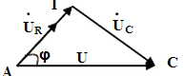
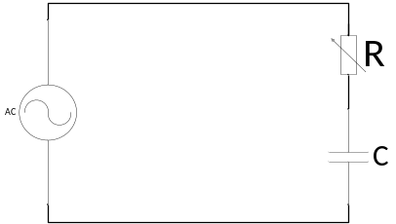

图1.1 RC 串联电路 图1.2 RC串联电路相量关系
- RL串联电路如图2.1，相量关系。改变电阻阻值，再用交流电压表分别测出U_{R}，U_{L}的值，并记下数据。此时阻抗角φ随之改变，根据余弦定理cosφ=（U²+U_{R}²-U_{L}²)/2UU_{R}可求出阻抗角。则可画出其相量轨迹。
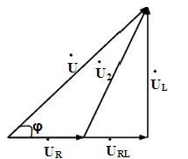
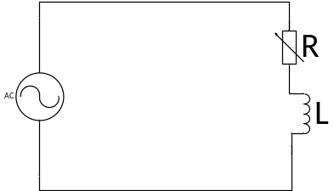

图2.1 RL串联电路 图2.2 RL串联电路相量关系

- 电的功率因数P=UIcosφ，功率P保持不变，只要改变电流与电压之间的相位差φ，即可改变功率因数。电路图如图3.1，相量关系图如图3.2.由此可得，改变电容大小可引起相位差的改变，即可改变功率因数。（镇流器的作用是升压和稳压，启辉器的作用是启动灯管）

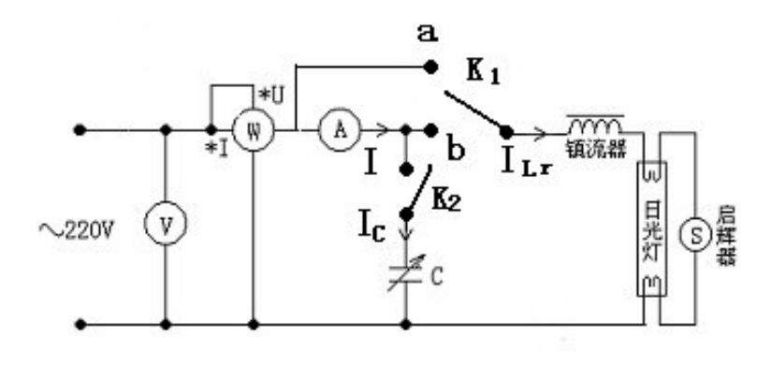

图3.1提高荧光灯功率因数的电路

四、实验任务
（1）研究正弦稳态交流电路中RC、RL的相量轨迹。
1）如图1.1所示RC串联电路中，电源为工频，U=100V,C=2μF/500V,改变电阻R.测量U_{R}、U_{C}，数据列表后作相量轨迹（阻抗角用相量法计算得到）。

表格1.1
电阻R/Ω | U_{R}/V | U_{C}/V | 阻抗角φ
3000 | 100 | 0 | 0
2500 | 85.6 | 52.7 | 31.8
2000 | 79.7 | 61.7 | 38.1
1500 | 66.5 | 72.2 | 46.2
1000 | 50.9 | 84.3 | 57.4
500 | 28.0 | 95.6 | 72.9

相量轨迹：

- 在如图所示RL串联电路中，电源为工频，U=100V，L=400mH/0.3A,改变电阻R=5kΩ~500Ω。测量U_{R}、U_{L}（将电感作为理想电感），数据列表后作相量轨迹（阻抗角用相量法计算得到）。

表格1.2
电阻R/Ω | U_{R}/V | U_{L}/V | 阻抗角φ
5000 | 99.1 | 3.15 | 1.7
4000 | 99.0 | 3.93 | 2.2
3000 | 98.4 | 5.25 | 2.9
2000 | 97.1 | 7.7 | 4.1
1000 | 93.4 | 15.08 | 8.0
500 | 85.5 | 27.8 | 14.7

相量轨迹：

- 由荧光灯作为感性负载，研究提高功率因数
1）根据电路图3.1，改变电容C的值，观察相关仪表，找出功率因数提高到最佳点的对应电容值，计算出各点的功率因数值。
电容C/μF | 功率P/W | I/A | Ic/A | I_{Lr}/A | U/V | cosφ

表格1.3
电容C/μF | I/A | I_{Lr}/A | Ic/A | U/V | 功率P/W | cosφ
0 | 0.269 | 0.270 | 0 | 220 | 20.1 | 0.338
1.0 | 0.215 | 0.270 | 0.075 | 220 | 20.3 | 0.429
2.0 | 0.174 | 0.270 | 0.142 | 220 | 20.2 | 0.528
3.0 | 0.153 | 0.270 | 0.200 | 220 | 20.0 | 0.594
5.2 | 0.220 | 0.270 | 0.375 | 220 | 20.4 | 0.421
7.4 | 0.366 | 0.270 | 0.560 | 220 | 20.3 | 0.275
7.9 | 0.391 | 0.270 | 0.598 | 220 | 20.5 | 0.214
9.1 | 0.490 | 0.270 | 0.692 | 220 | 20.5 | 0.182

2）I—C、I_{Lr}—C、I_{C}—C的曲线

- 注意事项
- 本次实验全部使用工频，注意用电安全。
- RC.RL的相量轨迹测量时，接上电流表同时检测回路电流，不得超过0.2A。
- RC串联电路中的电容要选工作电压大于200V；RL串联电路的电阻一定要从大到小调节，最小到500Ω，否则电感会过载而烧坏。

